учитель математики Бокарева О.С.

идентификатор 221-378-906

**Приложение 2. Алгоритм построения диаграммы в программе Microsoft Excel**

1. Откройте окно программы Microsoft Excel

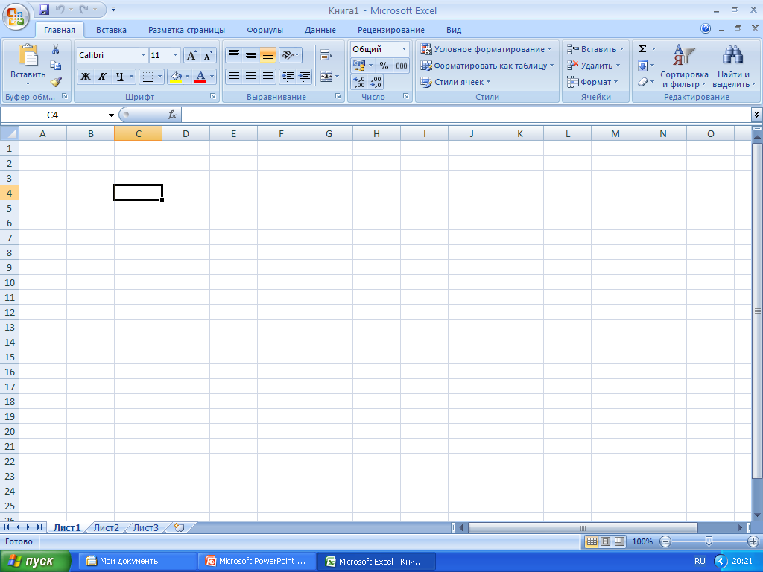

2. Заполните таблицу:

Ячейка А1 белки; ячейка А2 жиры;

ячейка А3 углеводы; ячейка А4 минеральные соли, витамины и вода

Ячейки с В1 по В4 значения содержания элементов в продукте питания

3. Выделите заполненную область таблицы



4. Выберите в горизонтальном меню вкладку вставка



5. Выберите тип диаграммы круговая или гистограмма (столбчатая). Посмотрите какие еще типы диаграмм можно создать.

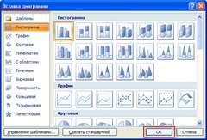

6. Нажмите ОК